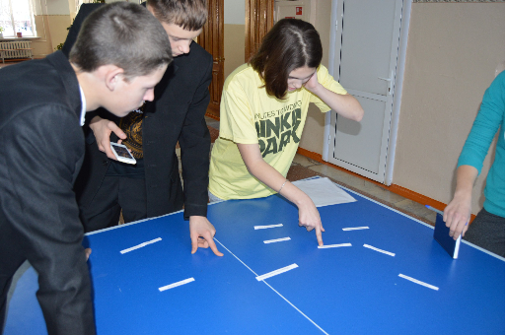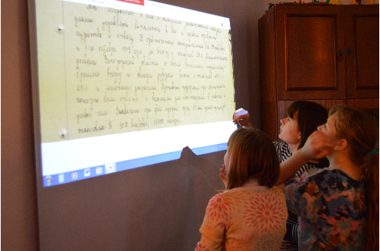В преддверии Дня неизвестного солдата в нашей школе воспитанниками поискового отряда "Салют победы" был проведен исторический квест - "Я помню, я горжусь". В ходе игры учащимся необходимо было продемонстрировать знания истории Великой Отечественной войны, навыки коллективной работы, сообразительность и творческое мышление. Всего в ходе квеста ребятам было необходимо выполнить 11 различных заданий, в частности вымерять на весах суточную норму рабочего в блокадном Ленинграде, расшифровать сообщение защитников Брестской крепости, написанное азбукой Морзе , восстановить из фрагментов слова песни "Священная война", преодолеть заминированный участок местности и переправу, а так же многое другое. Большое спасибо всем участникам, надеемся они получили удовольствие и приобрели новые знания о истории Великой отечественной войны.